**Экспериментальная деятельность.**

**«Фокус с тканью».**

**Цель:** узнать о свойствах воды и воздуха. Как можно сохранить ткань сухой в воде.

**Оборудование:** миска с водой, стакан, ткань.

**Ход опыта.**

**1. Рассматривание лоскутка ткани.**

* Из чего сделан этот лоскут? (из ткани).

* Из чего изготовляют ткань? (нити, хлопок).

* На какую геометрическую фигуру он похож? (на квадрат).

* Что можно изготовить из ткани? (сшить одежду, игрушки, изготовить поделки).

* Какая ткань на ощупь? (мягкая, нежная, сухая).

* Что нужно сделать, чтоб она стала мокрой? (намочить).

**2. Самостоятельная исследовательская деятельность детей «Намочи ткань».**

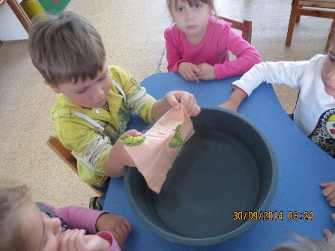 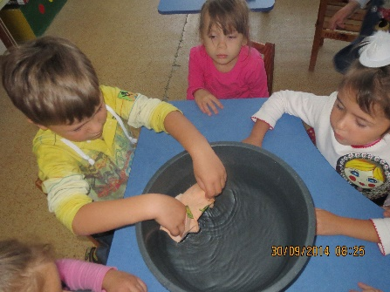 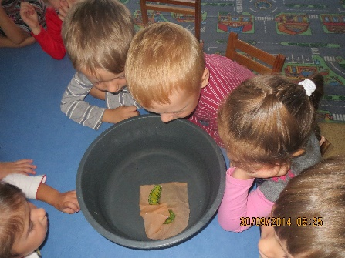

* Что произошло с тканью, когда мы опустил ее в воду? (она впитала в себя воду и намокла).

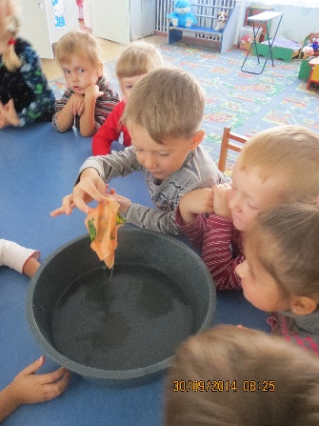

**Делаем вывод:**

Если опустить сухой лоскут ткани в воду, то он впитывает в себя воду и намокает.

**3. «Фокус с тканью».**

Сейчас я вам покажу фокус. Я опущу лоскут ткани в воду, но он останется сухой. Но для этого фокуса мне понадобится стакан.

Опускаем ткань в стакан настолько плотно, чтобы она не выпала, если перевернуть стакан.

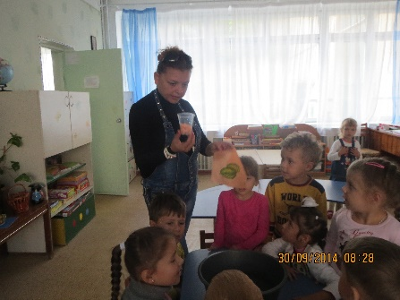 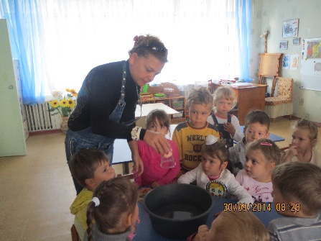

Перевернуть стакан и держать прямо, опустить его в миску с водой.

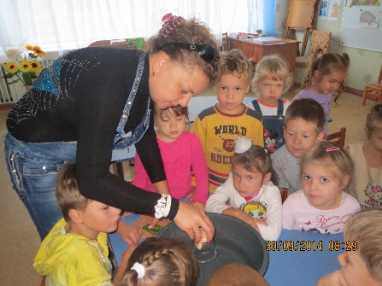 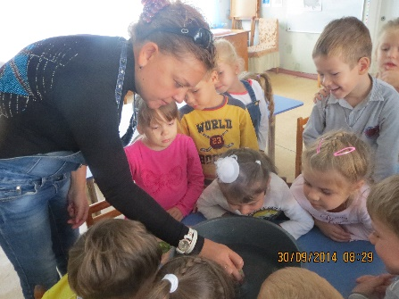

Что мы видим? Вода стакан не заполнила, и ткань осталась сухой.

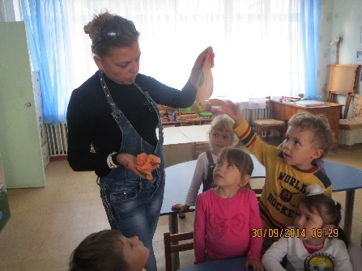

**Делаем вывод.**

Так получается, потому что стакан заполнен воздухом. Вода не может вытеснить воздух, поэтому ткань остается сухой.

Если стакан наклонить, вода проникнет в него и намочит ткань.